Математика, 3 класс
Тема урока: «Сложение и вычитание трехзначных чисел: 256 + 272, 637 – 273»
Тип урока: ОНЗ
Основные цели:
1) сформировать умение строить алгоритмы на примере построения алгоритма сложения и вычитания трёхзначных чисел;
2) сформировать умение складывать и вычитать трёхзначные числа без перехода через разряд;
3) тренировать способность к умению учиться;
4) тренировать умения анализировать и решать задачи.
Планируемые результаты: учащиеся научатся выполнять сложение и вычитание трёхзначных чисел в столбик по эталону (алгоритму), решать задачи изученных видов, выполнять задания творческого и поискового характера, анализировать и делать выводы, работать в группах
Демонстрационный материал: 1) приемы на сложение и вычитание двузначных чисел,
2) опорный сигнал обозначения трехзначных чисел, 3) эталон сложения и вычитания двузначных чисел в столбик, 4) алгоритм сложения и вычитания трехзначных чисел в столбик, 5) эталон сложения и вычитания трехзначных чисел в столбик.
Раздаточный материал: 1) чистые листы А4 по количеству групп, 2) карточки трех цветов (красный, зеленый, желтый) для этапа рефлексии.

Ход урока
1. Мотивация к учебной деятельности.
− Ребята, сегодня вы посетите очень интересную страну, которая называется «Страна сложения и вычитания». Как вы думаете, кто будет жить в этой стране? (Разные способы сложения и вычитания.)
На экране или доске:
− Вспомните и назовите ее жителей. (Прием сложения и вычитания двузначных чисел; прием сложения двузначных чисел, когда в разряде единиц получается 10; прием вычитания двузначных чисел, когда в уменьшаемом в разряде единиц 0; сложение двузначных чисел с переходом через разряд; вычитание двузначных чисел с переходом через разряд.)
− А почему в волшебной стране появился знак вопроса? (Наверное, здесь живет еще один способ, который мы пока не знаем.)
− Скажите, чему же будет посвящен сегодняшний урок? (Сложению и вычитанию.)
− А с какими числами вы работали на последних уроках? (С трехзначными числами.)
− Значит, вы сегодня будете учиться складывать и вычитать какие числа? (Трехзначные.)
− А как вы узнаете новое на уроке? (Мы сначала повторим то, что нам понадобится, обобщим, выполним пробное задание, у нас может не получиться, мы остановимся, подумаем и сами откроем новый способ.)
− Как вы будете работать? (Самостоятельно.)
− Тогда пожелайте друг другу удачи − и в путь.
2. Актуализация знаний и фиксация индивидуального затруднения в пробном действии.
− Чтобы узнать что-то новое, что надо сделать сначала? (Повторить те знания, которые нам понадобятся на уроке.)
На доске даны числа: 123, 456.
− Прочитайте данные числа и назовите, сколько в них сотен, десятков и единиц.
− Какой эталон вам помог выполнить это задание? (Опорный сигнал обозначения трехзначных чисел.)
Учитель вешает его на доску.
С Д Е

− Посмотрите на эти числа, что интересного вы замечаете? (Все цифры, использованные для записи чисел, разные, задействованы все цифры по порядку от 1 до 6.)
− Как можно продолжить этот ряд? (Дописать число 789.)
Учитель на доске дописывает число 789.
− В каком порядке расположены числа? (В порядке возрастания.)
− Посмотрите на числовые выражения:
34 + 25 78 – 16 51 + 36 84 – 61
− Какое задание можно с ними выполнить? (Разделить на группы по виду арифметического действия, найти значения выражений…)
− Какие выражения будут в первой группе, во второй?
34 + 25 78 - 16
51 + 36 84 – 61
− Найдите значения этих числовых выражений, используя запись в столбик.
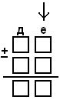
− Какой эталон вам помог выполнить это задание? (Эталон сложения и вычитания двузначных чисел в столбик.)

− Проговорите эталон.
Одно выражение на сложение и одно на вычитание дети объясняют у доски, два других – комментируют с места.
− Итак, ребята, что же вы сейчас повторили? (Разряды трехзначных чисел, сложение и вычитание двузначных чисел в столбик.)
− Какое задание я вам сейчас предложу? (Задание на пробное действие.)
− Зачем? (Чтобы мы поняли, что нам не известно.)
Учитель открывает на доске выражение: 256 +272.
− Что нового вы увидели в этом задании? (Надо найти сумму трехзначных чисел.)
− Что же вы должны будете сделать дальше? (Попробовать найти значение этого выражения.)
− Найдите значение этого выражения, записав числа в столбик.
− Стоп. Посмотрим результаты.
− Поднимите руки, кто не смог найти сумму? Что показало вам ваше пробное действие? (Я не могу сложить трехзначные числа в столбик.)
− Те, кто решил, можете назвать, каким эталоном воспользовались?
− Что вы не можете сделать? (Я не могу назвать, каким эталоном воспользовался.)
− Что надо сделать дальше? (Остановиться и подумать).
3. Выявление места и причины затруднения.
− Какое задание выполняли?
− Как вы рассуждали? На какой эталон вы опирались в своих действиях?
− Подошел ли к вашему заданию известный эталон? (Нет.)
− Где же возникло затруднение? Какой шаг отсутствует в известном алгоритме? (Сложение сотен.)
− Почему же вы не смогли справиться с этим заданием? (Мы не знаем алгоритм сложения трехзначных чисел.)
4. Построение проекта выхода из затруднения.
− Прежде чем продолжить работу дальше, что надо сделать? (Поставить цель.)
− Сформулируйте цель своей деятельности. (Узнать алгоритм сложения трехзначных чисел.)
− Вы будете открывать новый алгоритм или уточнять уже известный? (Уточнять известный алгоритм.)
− Сформулируйте тему урока. (Сложение трехзначных чисел.)
− Вы сегодня на уроке будете составлять алгоритм не только для сложения, но и для вычитания трехзначных чисел, поэтому тема урока будет звучать так: «Сложение и вычитание трехзначных чисел».
− Повторите еще раз, какой алгоритм вы будете уточнять?
− Как звучит первый шаг в алгоритме сложения двузначных чисел? (Пишу единицы под единицами, десятки под десятками.)
− Какой же будет первый шаг в алгоритме сложения трехзначных чисел? (Пишу единицы под единицами, десятки под десятками, сотни под сотнями.)
− Что вы будете делать дальше? (Складывать единицы.)
− А затем? (Десятки.)
− А следующий шаг вы сформулируете самостоятельно.
− Составим план вашей дальнейшей работы.
− Что вы сделаете сначала? (Запишем числа в столбик.)
− Дальше что вы можете сделать? (Вычислить.)
− Дальше вам надо будет сформулировать недостающий шаг. И в конце, − что вы должны сделать? (Составить эталон.)
На доске фиксируется план:
1. Записать выражение в столбик и вычислить.
2. Сформулировать недостающий шаг.
3. Составить опорный сигнал.
5. Реализация построенного проекта.
– Работать вы будете в группах. Но сначала вспомните основные правила работы в группе.
На работу в группах отводится 3 минуты.
− Представьте свои результаты. Объясните свои действия.
У доски отвечают по одному представителю от группы.
− Ребята, скажите, а для вычитания трехзначных чисел подойдет составленный вами опорный сигнал? Как его можно изменить, чтобы он подошел и для вычитания? Расскажите, как вы будете вычитать?
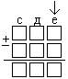
Учитель на доске фиксирует эталон

− Решите пример на вычитание трехзначных чисел, опираясь на полученный вами опорный сигнал: 637 – 273
Один ученик работает на доске, другие ребята – в рабочих тетрадях.
− А теперь сформулируйте общий алгоритм сложения и вычитания трехзначных чисел.
Дети называют каждый шаг, учитель фиксирует его на доске.
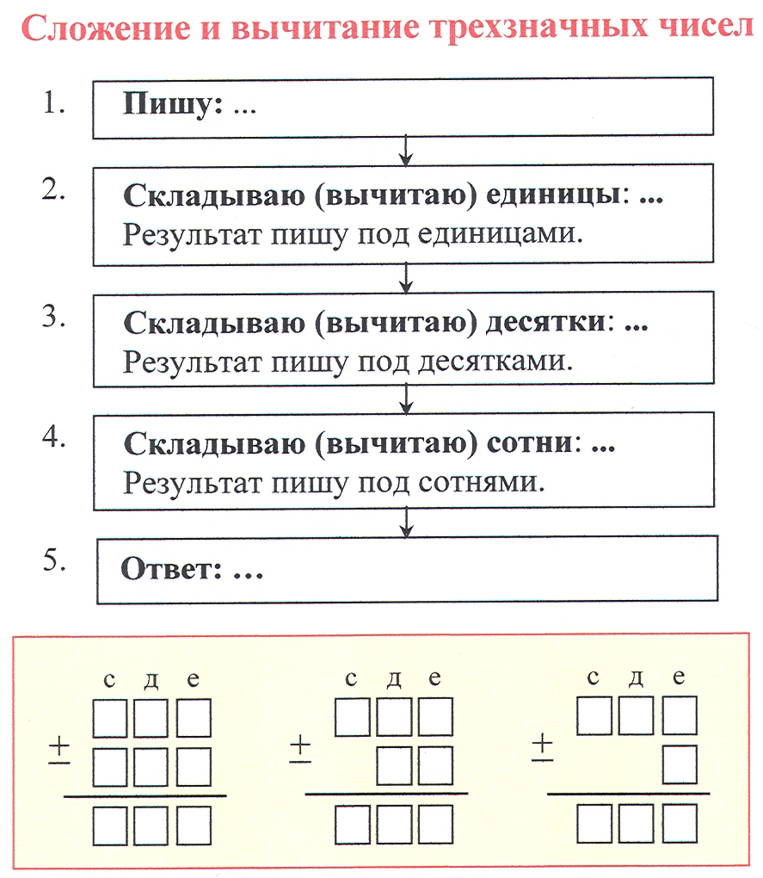

−Сравните полученный алгоритм со своим эталоном. Вы все сделали правильно?
− Скажите, все ли затруднения вы сняли? (Да.)
− Докажите. (Мы знаем, как правильно выполнить сложение или вычитание трехзначных чисел, можем обосновать свои действия.)
− Какие же задания вы теперь сможете выполнять? (Складывать и вычитать трехзначные числа.)
Алгоритмы сложения и вычитания трехзначных чисел стр. 71-72
- Совпадает ли наш эталон с алгоритмами?
Физкультминутка.
− Если я называю трехзначное число, вы подпрыгиваете, а если двузначное – приседаете.
345; 126; 18; 20; 99; 5; 580; 724; 10;15; 640; 2.
6. Первичное закрепление с проговариванием во внешней речи.
– Можно ли сказать, что вы уже все сделали на уроке? (Нет.)
− Какую цель вы поставите на оставшиеся этапы? (Научиться применять построенный алгоритм при сложении и вычитании трехзначных чисел.)
− Что для этого надо сделать? (Потренироваться в использовании нового алгоритма.)
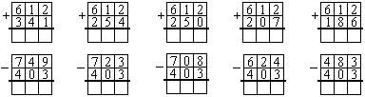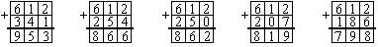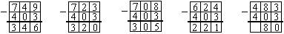
Задание:
Выполни действия. Что ты замечаешь? Сделай вывод.
а)
б)

Решение:
а)

б)

– Прочитайте задание.
– Выполним три примера на сложение и три примера на вычитание.
По одному с места с объяснением:
− Первое слагаемое одинаковое, а второе уменьшается, поэтому сумма уменьшается.
− Вычитаемое одинаковое, а уменьшаемое уменьшается, поэтому и разность уменьшается.
− Вы поработали все вместе, а как надо поработать теперь? (В парах.)
№ 2, стр. 71-72 (по 1 выражению из каждого номера) – первое выражение объясняют ученики первого варианта, второе – ученики второго варианта.
456 +252 306 - 262

Задание выполняется в рабочих тетрадях. Выполнение задания проверяется по образцу:
306 456
+
−
262 252
84 708
Те ребята, которые допустили ошибки, проговаривают решение вслух, находят место ошибки, анализируют ее и исправляют.
7. Самостоятельная работа с самопроверкой по эталону.
− Вы поработали вместе, в парах, а что теперь необходимо сделать? (Поработать самостоятельно.)
− С какой целью вы будете работать самостоятельно? (Мы должны для себя выяснить, понятен ли нам новый способ, можем мы им самостоятельно пользоваться.)
– Выполните № 3 (первый и четвертый примеры) на стр. 50.
690 +188 635 - 283

– Какой вид записи выберете? (В столбик.)
– Задание выполняйте в тетрадях.
– Проверьте.
$$\frac{\begin{aligned}+690 \\ 188\end{aligned}}{ 878} \frac{\begin{aligned}-635 \\ 283\end{aligned}}{ 352}$$

Открыть на доске эталон для самопроверки:
– У кого получился другой ответ – поставьте «?», найдите место, где допущена ошибка, объясните.
– Кто справился с заданием без ошибок? Поставьте себе «+».
8. Включение в систему знаний и повторение.
− При выполнении каких заданий вы сможете использовать умения, приобретенные на уроке? (При решении уравнений, задач…)
− Решите задачу.
«В нашей школе 248 мальчиков и 211 девочек. Сколько всего учеников в нашей школе? На сколько мальчиков больше, чем девочек?»
− Прочитайте условие и первый вопрос задачи. Что известно и что надо узнать?
− Можете ли вы сразу ответить на вопрос задачи? (Да.)
− Каким действием?
− Выполните решение в тетради.
Один ученик работает у доски, остальные дети – в тетрадях.
− Прочитайте второй вопрос задачи. Можете ли вы сразу на него ответить? (Да.)
− Каким действием?
− Выполните решение в тетради.
Другой ученик у доски, остальные ребята – в рабочих тетрадях.
9. Самостоятельная работа.
Решите задачу.
«В гараже было 305 «Жигулей» и 142 «Москвича». Утром уехало 237машин. Сколько машин осталось в гараже?»
Для слабых учеников используется карточка-помощница.
305 + 142

осталось
уехали
?
237

10. Рефлексия учебной деятельности на уроке.
– Какой же новый способ живет в нашей стране? (Сложение и вычитание трехзначных чисел.)
− Как же складывают и вычитают трехзначные числа?
− Какие цели вы сегодня ставили?
− Достигли вы этих целей? Докажите.
− У кого остались затруднения по новой теме?
− Над чем еще вам надо будет поработать?
− Можно ли сказать, что сегодня вы были настоящими учениками? (Да.)
− Докажите.
− Оцените свою работу на уроке, используя цветные карточки.
Далее учитель предлагает учащимся обсудить домашнее задание. Оно дано на дополнительных карточках.
Домашнее задание:
Учебник № 4 стр. 71; № 4 стр. 72

− Расскажите, а как вы будете выполнять свое домашнее задание? Вспомните алгоритм самостоятельного выполнения домашнего задания.
− Спасибо за урок!

